LehrerInnenversuch – V1 Wärmeströmung
In diesem Versuch wird eine Wärmeströmung in einem mit Wasser gefüllten durchsichtigen Schlauch erzeugt und sichtbar gemacht. Anhand dieses Versuchs können wärmegetriebene Strömungen der Luft sowie in Gewässern und deren Bedeutung für das Wetter nachvollzogen werden.

Gefahrenstoffe
Wasser |  |  | - |  |  | -
Methylenblau |  |  | H: 302 |  |  | P: 301+312
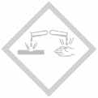

Materialien: Wasserschlauch (durchsichtig), T-förmiges Verbindungsstück, Föhn oder Heatgun, Stativ, Stativklemme, Spatel, Feststofftrichter mit kleiner Öffnung, Pipette
Chemikalien: Leitungswasser, Methylenblau
Durchführung: Der durchsichtige Wasserschlauch wird mit Leitungswasser befüllt und die beiden Enden mit dem T-Verbindungsstück miteinander verbunden. Luft im Schlauchsystem wird entfernt, indem mit einer Pipette Wasser nachgefüllt wird, bis auch das T-Stück fast zur Gänze mit Wasser befüllt ist. Anschließend werden einige Methylenblau-Kristalle über einen Feststofftrichter in die verbliebene Öffnung des T-Stücks gegeben. Danach wird mit einem Föhn (oder einer Heatgun auf geringer Wärmestufe) die linke untere Seite des Schlauchsystems erhitzt.
Beobachtung: Die Methylenblau-Kristalle lösen sich und es bildet sich am T-Stück eine blau gefärbte Lösung. Nach einigen Sekunden des Erhitzens beginnt das Wasser im Schlauchsystem langsam im Uhrzeigersinn zu zirkulieren, was daran erkennbar wird, dass die Blaufärbung im Uhrzeigersinn durch das Schlauchsystem wandert.
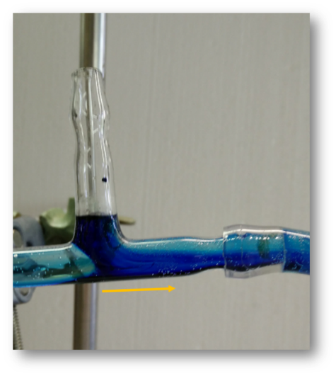
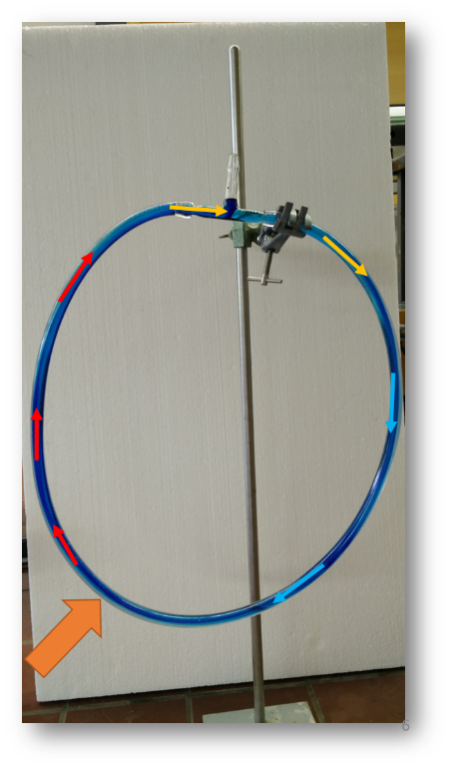
Deutung: Warmes Wasser strömt nach oben. Kaltes bzw. wieder abgekühltes Wasser strömt nach.
Abb. 2: Farbloses Wasser strömt von links an der Öffnung des T-Stücks vorbei und schiebt die blaue Methylenblau-Lösung durch das Schlauchsystem
Abb. 1: Vom Punkt der Erwärmung aus (breiter orangener Pfeil) bildet sich eine Zirkulation im Uhrzeigersinn
Entsorgung: Die Lösung wird im Behälter für organische Lösungsmittel entsorgt.
Literatur: Reichert, A. Arbeitsblätter Physik Klasse 6. http://www.chemiephysikskripte.de/uebungen/physik6.pdf [abgerufen am 29.07.2015]
Unterrichtsanschlüsse:
Um Bezüge zu Wetterphänomenen herzustellen bietet es sich an im Vorfeld Aggregatzustände besprochen zu haben. Im Anschluss kann zur Verknüpfung der Themen der Wasserkreislauf der Erde dienen (siehe Arbeitsblatt).
Zur Diskussion von Veränderungen der Sonneneinstrahlung: Die Zirkulation des Stromes kann umgekehrt werden, wenn die Wärmequelle auf die rechte Seite verschoben wird, sobald die Methylenblau-Lösung das System zu einem Viertel durchströmt hat.

